暨南大学本科实验报告专用纸
课程名称 高级语言程序设计实验 成绩评定
实验项目名称 第十一次实验 指导教师 张鑫源
实验项目编号 125 实验项目类型C语言 实验地点 家
学生姓名 胡靖 学号 2019053753
学院 智能科学与工程学院 系 专业 信息安全
实验时间2020年5月 13 日 上 午～5月13日 上午 温度 ℃
湿度
- 实验目的
实验十：验证实验
- 实验内容和要求
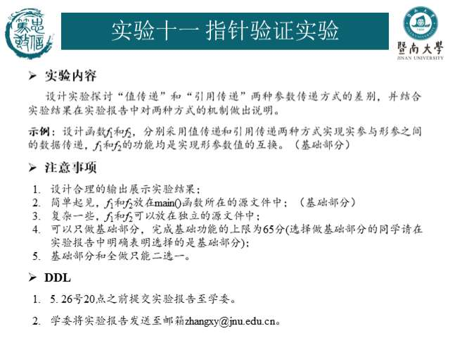
- 主要仪器设备
仪器：计算机
实验环境：visual studio
- 源程序
写出程序的源程序。
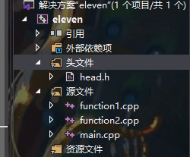
头文件head.h
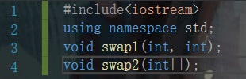
子函数文件
function1.cpp
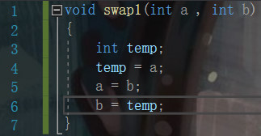
function.cpp
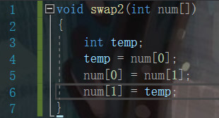
main.cpp
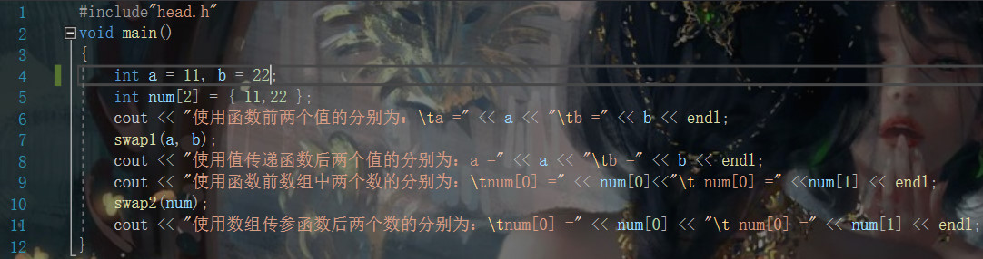
- 实验步骤与调试
主要是写出对源程序的语法错误以及逻辑错误的进行发现、修正以及调试的步骤。
- 上次实验分析了指针传递、引用传递和值传递的区别，这次实验将数组作为参数进行传递值同样发生了变化，原因是因为数组名其实就是数组得首地址，在传参过程中实际上是将地址传了过去，交换数组元素对应得值实际上就是改变了数组地址对应得值，在主函数中调用就会使数值发生变化
- 值传递与上次实验结果相同，不会改变变量的值
- 实验结果与分析
写出最终逻辑正确的程序在各种实验数据下的实验结果以及进行简单的结果分析。
1.实验结果
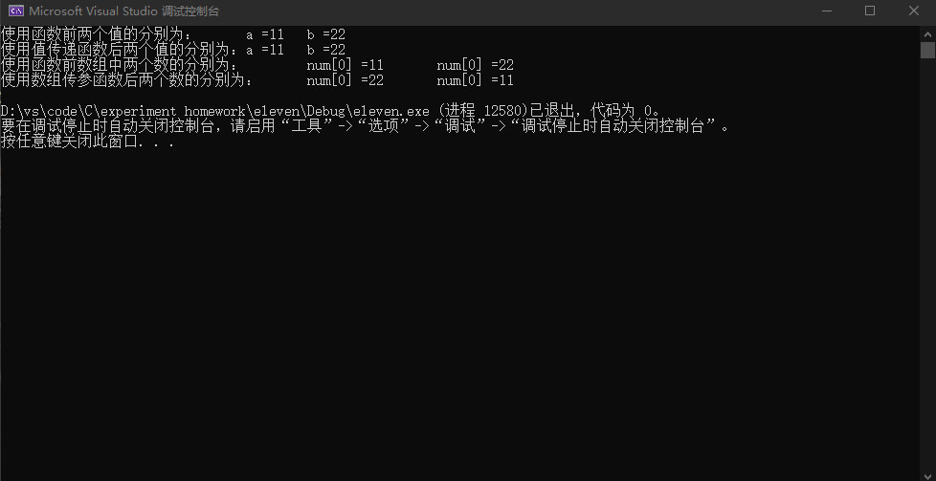
2.结果分析：由程序结果发现值传递后原来的两个数字没有发生交换，数组作为参数传递两个数字发交换。
暨南大学本科实验报告专用纸(附页)

